
INSTITUTO TECNOLOGICO DE LAS AMERICAS

NOMBRE ESTUDIANTE:

SAMANTA OTAÑO

MATRICULA:

2024-2432

NOMBRE MAESTRO/A:

EVANYELIN BRITO

FECHA:

15-11-2025

MATERIA:

BASE DE DATOS AVANZADA

1. Tablas que empiezan con JO (HR)
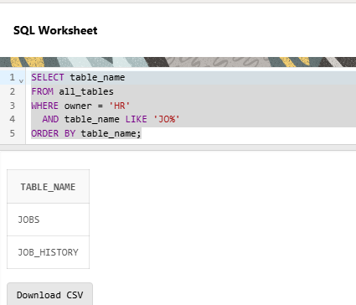

2. Inicial + apellido de cada empleado
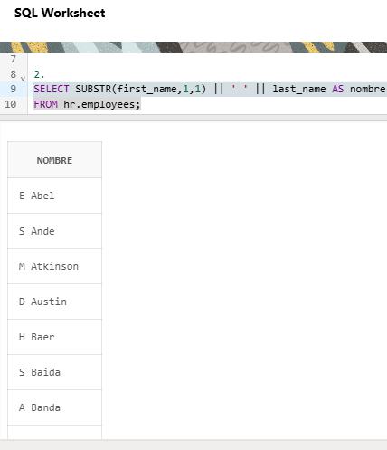

3. Nombre completo + email donde email contiene 'IN'
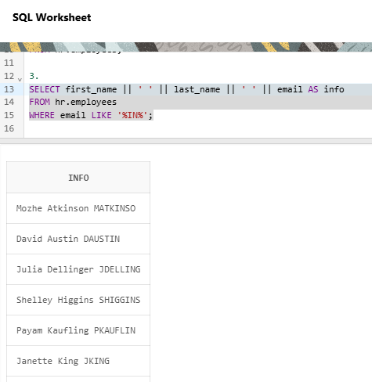
4. Apellido más pequeño y más grande
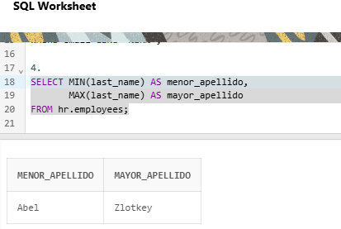

5. Salario semanal entre 700 y 3000 formateado
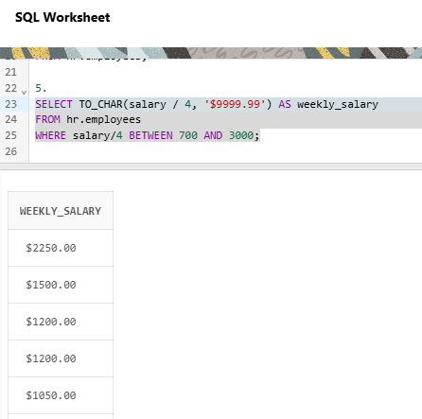
6. Empleados con su job_title (ordenado por job_title)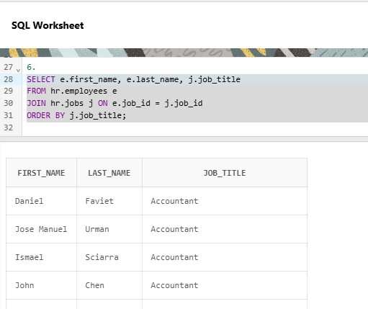

7. Job title + rango salarial del job + salario del empleado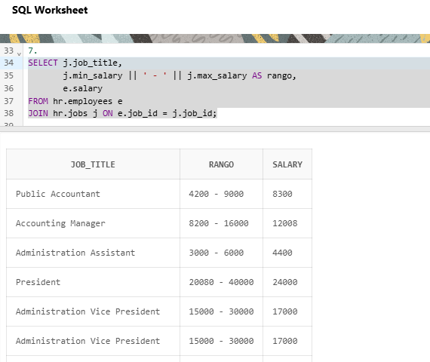

8. Inicial + apellido + departamento (ANSI JOIN usando todas las FK)
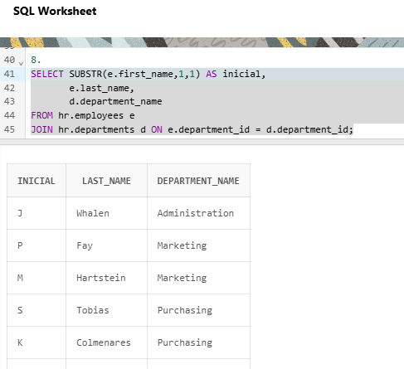

9. Igual que la anterior pero solo uniendo por department_id
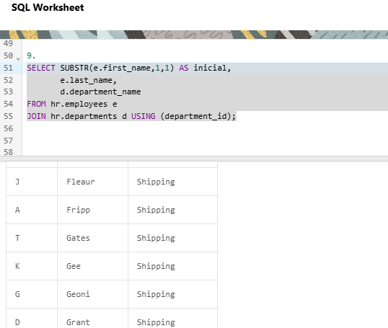

10. Apellido + (nobody/somebody) según si tiene jefe (DECODE)
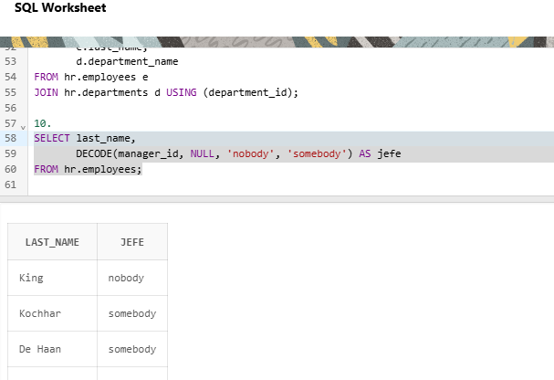
11. Inicial + apellido + salario + indicador SI/NO de si tiene comisión
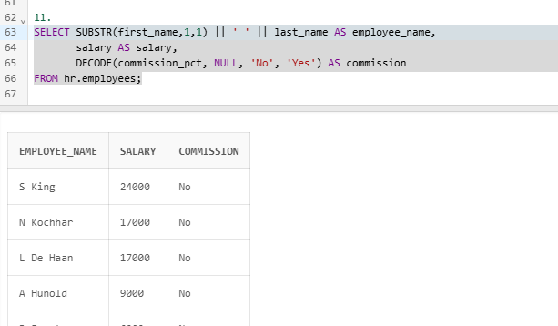

12. Empleados + departamentos + ciudades (LEFT JOIN)
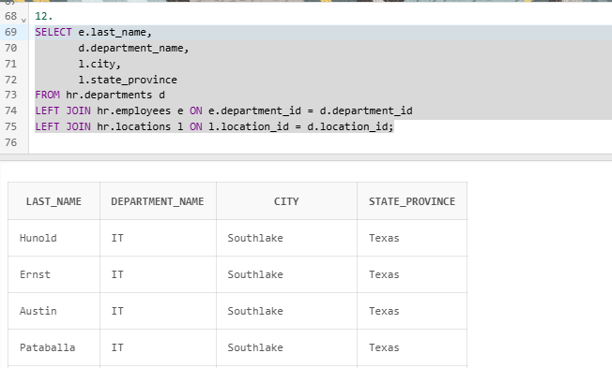

13. Nombre + apellido + primer valor existente: commission → manager → -1
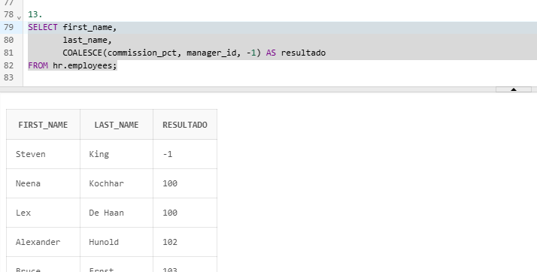

14. Empleados con department_id > 50 + job grade
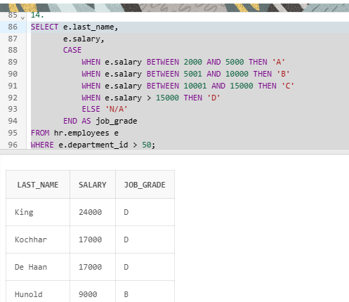

15. Empleados sin dept. + departamentos sin empleados (FULL OUTER JOIN)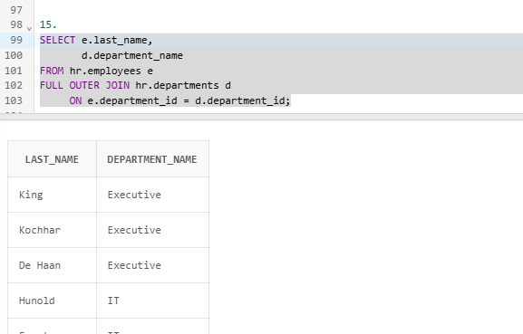

16. Árbol jerárquico empezando por employee_id = 100
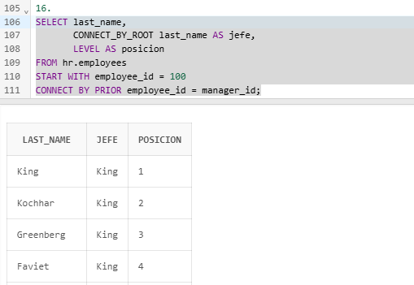

17. Fecha más antigua, más reciente y número de empleados
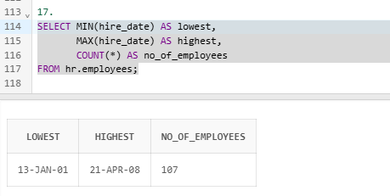

18. Departamentos con costo salarial entre 15000 y 31000
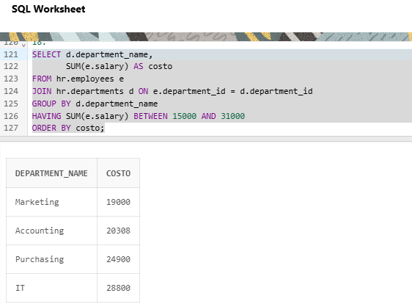

19. Nombre del departamento, jefe y salario promedio
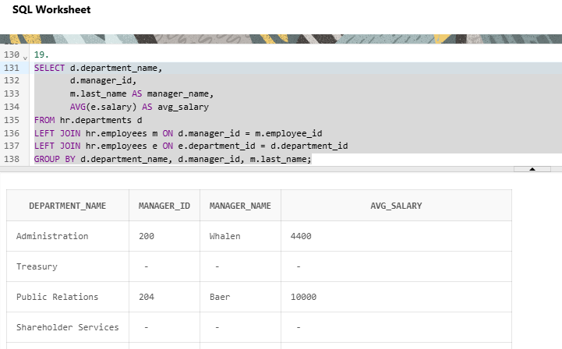

20. Mayor salario promedio entre departamentos
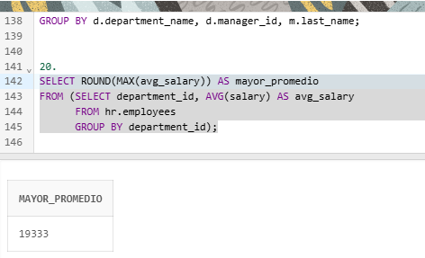

21. Costo mensual (sumatoria de salarios) por departamento
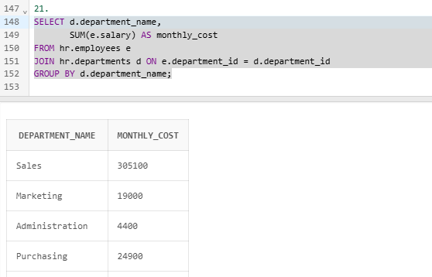

22. Costo por job_id dentro del dept, por dept y total general (GROUPING SETS)
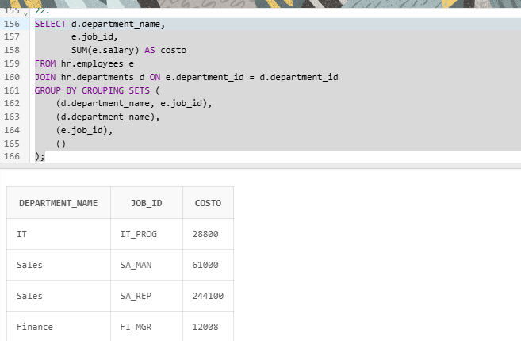
23. Igual que la anterior + mostrar si dept/job fue agrupado (GROUPING)
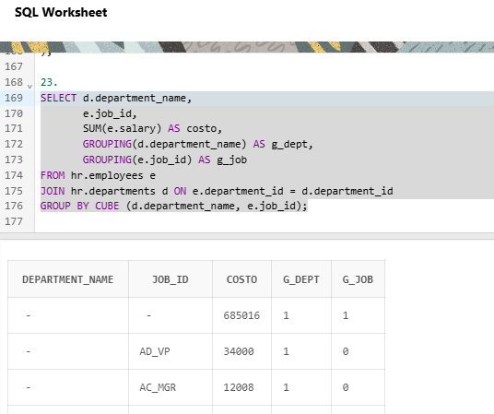

24. Costo por cargo dentro del departamento + costo por ciudad (GROUPING SETS)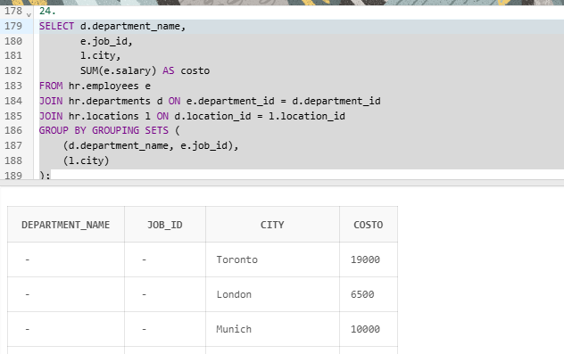
25. Empleados, departamentos y ciudades — NO unidos (UNION)
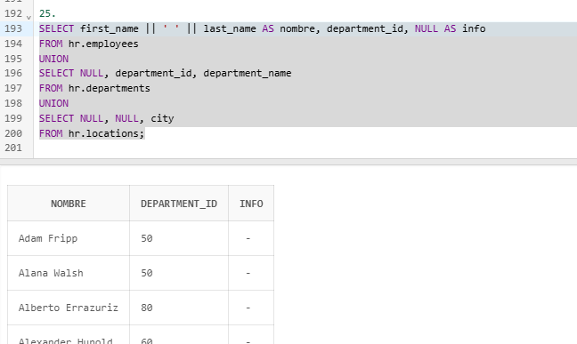

26. Empleados que ganan más de la media de su departamento
